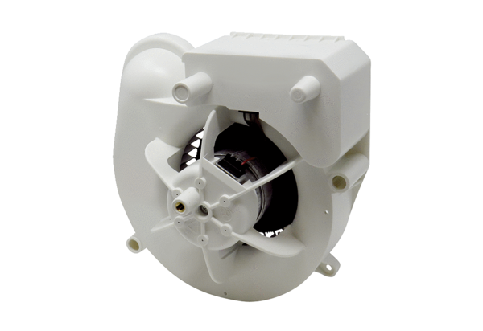Insert de ventilation VE ER-AP 100Gamme: B
Numéro de référence : E084.0170.0000Fabricant : MAICO

